Научиться у спасателей быстро и правильно приходить на помощь

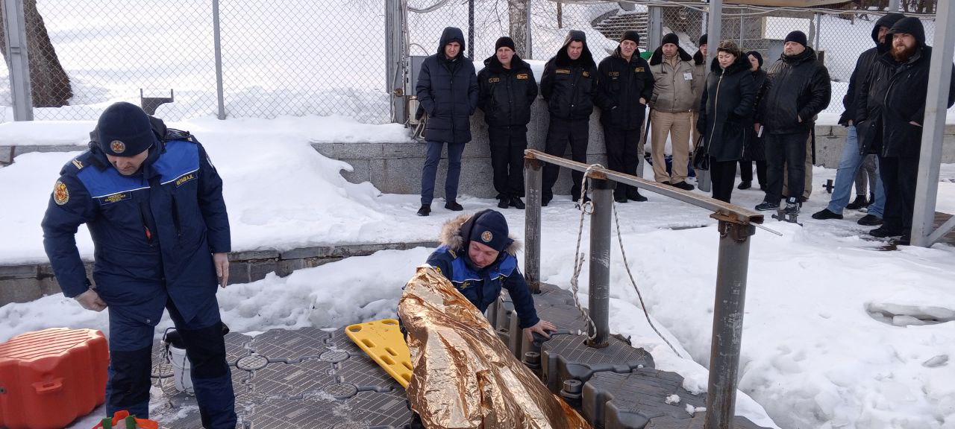

Поисково-спасательной станцией Московской городской поисково-спасательной службы «Ленинские горы» совместно с Управлением по ЮЗАО Департамента ГОЧСиПБ проведено занятие по изучению правил оказания первой помощи пострадавшим на воде.
Из первых уст сотрудники управ районов, префектуры ЮЗАО, работники парков ЮЗАО и их охранных предприятий узнали о тонкостях работы спасателей и получили необходимые знания, чтобы при происшествии на водном объекте не растеряться и умело оказать пострадавшему первую помощь.
На занятии собравшимся подробно рассказали о порядке действий при обнаружении нуждающегося в помощи человека, возможных состояниях пострадавшего и правилах определения угрозы для жизни. Здесь же, на имитированной льдине, спасатели на практике показали допустимые способы извлечения провалившихся под лед и детально разобрали тему сердечно-легочной реанимации.
«Сейчас, когда таяние льда начинает активно «набирать обороты», умение прийти на помощь провалившемуся под лед человеку актуально как никогда. И большая удача научиться этому у настоящих спасателей. Мы будем продолжать организовывать полезные инструкторско-методические занятия», - отметила заместитель начальника Управления по ЮЗАО Департамента ГОЧСиПБ Венера Юмаева.

